Голуб Татьяна Владимировна, идентификатор: 204-614-736

**Приложение 3**

КУЛЬТ ПРИРОДЫ У НАРОДОВ СЕВЕРА

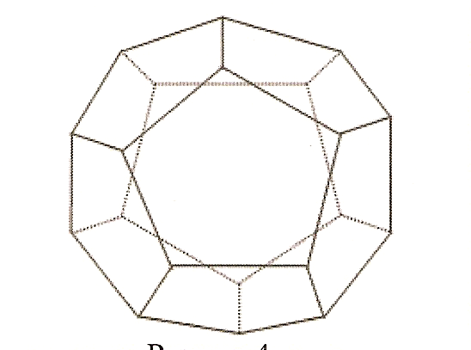

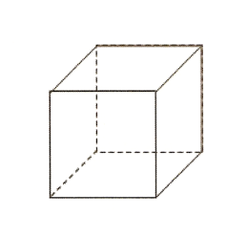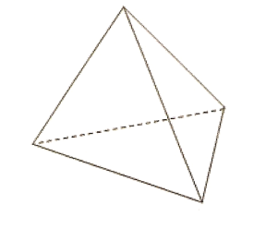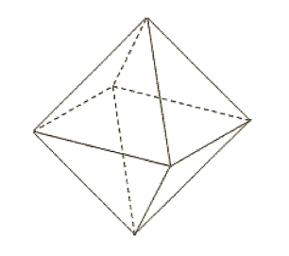

ЗЕМЛЯ, ГОРЫ

ТАЙГА

ВЕТЕР, ГРОМ

РАССВЕТ

СЕМЕЙНЫЙ ОЧАГ

СОЛНЦЕ

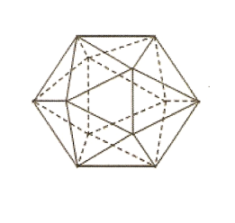



ПРЕСНАЯ ВОДА

МОРЯ, РЕКИ

ВСЕЛЕННАЯ